Resultat
”Hans Wahlgrens Minne”

KPIST-BANSKJUTNING MED SPÄNNANDE DELFINALER
VID ROSERSBERGS SKYTTECENTRUM
LÖRDAGEN DEN 28 September 2024

Program: Grundomg: Banskjutning 100m. Alternativa programmet, 2 ligg, 2 Knä och 2 Stå.
Finaler: Grundomgångens 2 individuella serier kvalificerar till Final.

De 10 bästa och lika i respektive ställning som anmält sig för finalchans går till en specialfinal. I år var vi mindre skyttar så några fick markera respektive final.

I specialfinal skjuter samtliga kvalificerade skyttar ett skott i taget som därefter markeras. Vid varje omgång blir skytten med sämsta resultatet utslagen.
Vid lika skott skjuts särskjutning ett skott i taget tills någon blir utslagen.
Finalen fortgår sedan med ett skott i taget tills vi har en vinnare.

I September 2024 avgjordes för tredje året tävlingen Hans Wahlgrens Minne. Hans var tidigare vår Förenings och Förbundsledare och själv en riktig fena på att ta hem en stående tävling med samma förfarande som tävlingen här till hans minne. Deltagarantalet i år var endast 7 skyttar från 4 olika föreningar, hoppas på flera nästa år.
Grundomgångens individuella resultat per disciplin utgjorde kvalificering till respektive delfinal för de som anmält chans att delta där.

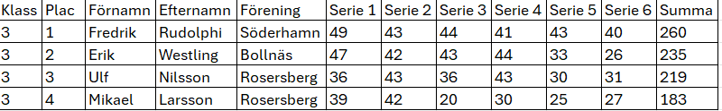

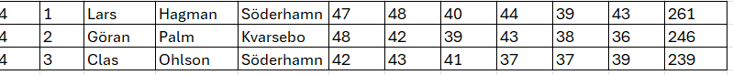

Vi började med Liggande Final där Lars Hagman tog hem guldet, följd av Göran Palm Kvarsebo Silver, Clas Ohlson Söderhamn tog Bronset. Redovisningen nedan är baserat på startplats efter kval. Resultat längst till höger. P.g.a lågt deltagarantal fick Ulf Nilsson (kval 7:a) agera markör.

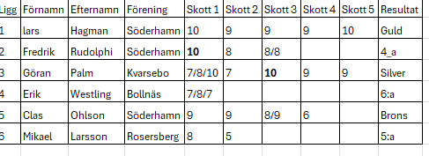

Efter Liggande finalen övergick vi till knästående där 6 skyttar kvalat in. Mikael Larsson Rosersberg (kval 7:a) markör. Spännande omskjutning om Guldet där Clas Ohlson Söderhamn segrade med en 10:1 a. Lars Hagman Söderhamn tog hem silvret och Bronset gick till Erik Westling Bollnäs.

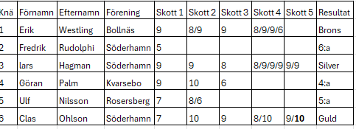

6 skyttar även i Stå-finalen, Mikael Larsson Rosersberg (kval 7:a) markör. Guldet togs hem av Lars Hagman Söderhamn, Erik Westling Bollnäs Silver, följt av Clas Ohlson Söderhamn Brons
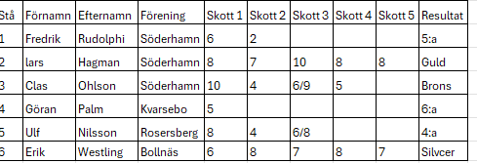

Dagens bäste skytt blev Lars Hagman med 2 Guld och ett Silver.
Välkomna åter 2025!

